**BAB IV**

**HASIL DAN PEMBAHASAN**

1. HASIL
2. Gambaran umum Klinik Assyifa Semanu Gunung Kidul
3. Sejarah Klinik Assyifa
4. Visi dan misi
5. Program dan kegiatan

Kegiatan wajib yang dilaksanakan Klinik Assyifa Semanu Gunung Kidul sebagai bidang pelayanan kesehatan antar lain:

Pelayanan rawat jalan (polikinik), meliputi:

1. Klinik umum
2. Klinik KIA
3. Klinik Anak
4. Klinik KB
5. Klinik INC
6. Laboratorium
7. Data yang dicatat

Data yang dimaksud adalah data yang dicatat pada kasus pasien rawat jalan, dan data yang dicatat pada pendaftaran rawat jalan Klinik Assyifa Semanu Gunung Klidul antara lain:

1. Nomor rekam medis
2. Nama pasien
3. Tempat lahir
4. Tanggal lahir
5. Umur
6. Alamat
7. Jenis kelamin
8. Pendidikan
9. Pekerjaan
10. Status
11. Nomor hp
12. Klinik
13. Dokte
14. Keluhan
15. Data yang diperlukan untuk pembuatan aplikasi pendaftaran rawat jalan.

Data merupakan sesuatu yang diperlukan dalam menyusun sebuah aplikasi. Data yang diperlukan dalam pembuatan aplikasi pendaftaran rawat jalan yang sesuai dengan keadaan Klinik Assyifa Semanu Gunung Kidul antara lain:

1. Data sosial pasien
2. Nomor rekam medis
3. Nama pasien
4. Tempat lahir
5. Tanggal lahir
6. Umur
7. Alamat
8. Jenis kelamin
9. Pendidikan
10. Pekerjaan
11. Status
12. Nomor hp
13. Data medis pasien
14. Data kunjungan
15. Keluhan
16. Data dokter
17. Bidan Anik Nurohmat
18. dr. Wisnu Styabudi
19. dr. Ari Herwan
20. Musiman
21. Data poliklinik
22. Klinik umum
23. Klinik KIA
24. Klinik Anak
25. Klinik KB
26. Klinik INC
27. Laboratorium
28. Aplikasi pendaftarab rawat jalan berbasis *web*
29. Syarat minimal spesifik hardware yang diperlukan

Untuk syarat minimal spesifik hardware yang digunakan dalam merancang dan mengoperasikan aplikasi pendaftaran rawat jalan berbasis web yaitu sebuah laptop dengan spesifik sebagai berikut:

1. Proses Intel(R) Celeron(R) CPUB820 @1.70GHz 1.70GHz
2. RAM 2 GB (1,84 GB usable)
3. Windows 7 32-bit *Operating System*
4. Bagan alur aplikasi pendaftaran rawat jalan

Dalam merancang aplikasi pendaftaran rawat jalan langkah awal yang dilakukan yaitu merancang konsep dari aplikasi pendaftaran rawat jalan dengan menggambar bagan alur sistem. Bagan alur sistem merupakan langkah awal yang penting karena untuk menggambarkan jalannya aplikasi dari awal hingga akhir.

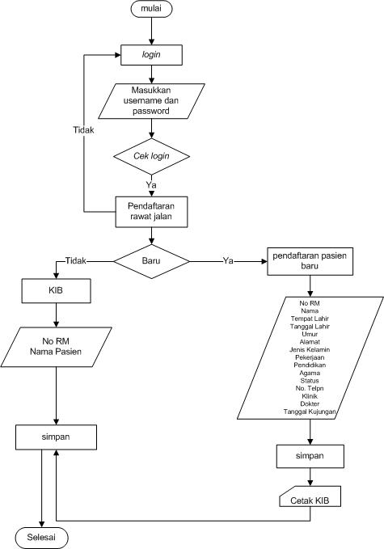

Gambar 4.1...............

1. Database

Database merupakan unsur penting dalam menyusun aplikasi pendaftaran rawat jalan karena sebagai tempat untuk menyimpan data pasien, data dokter, data klinik, data kunjungan pasien,data pengguna, dan data lainnya. Dalam pembuatan aplikasi pendaftaran rawat jalan ini pembuatan database menggunakan xampp. Di dalam database terdapat bermacam-macam tabel untuk memilih dan menyimpan data sesuai dengan kebutuhan pengguna Sistem Informasi Rekam Medis. Tabel terdiri dari nama field, type, size, description, null, dan default. Berikut tabel yang diperlukan untuk menyusun aplikasi pendaftaran rawat jalan:

1. Tabel pendaftaran

Nama :pendaftaran

Deskripsi isi :berisi data pendaftaran

Primary key :id_pasien, id_klinik, id_pegawai, id_cari_pasien, id_ubah_nama, id_pengguna

Foreign key : -

|  |  |  |  |  |  |
| --- | --- | --- | --- | --- | --- |
| nama field | type | size | description | null | default |
| No_rm | Int | 10 | No rm | Nein | Auto_increment |
| Id_pasien | Int | 6 | Identifier id_pasien | Nein |  |
| Id_klinik | Int | 6 | Identifier id_klinik | Nein |  |
| Tanggal kunjungan | Date |  | Tanggal kunjungan | Nein |  |
| Id_pegawai | Int | 6 | Identifier id_pegawai | Nein |  |
| Id_cari_pasien | Int | 6 | Identifier id_cari_pasien | Nein |  |
| Id_ubah_pasien | Int | 11 | Identifier id_ubah_pasien | Nein |  |
| Id_pengguna | Int | 11 | Identifier id_pengguna | Nein |  |

1. Tabel pasien

Nama : pasien

Deskripsi isi : berisi data pasien

Primary key : id_pasien

Foreign key : id_pasien

|  |  |  |  |  |  |
| --- | --- | --- | --- | --- | --- |
| nama field | type | Size | description | null | default |
| Id_pasien | Int | 6 | Identifier id_pasien | Nein | Auto_increment |
| Nama_pasien | Varchar | 50 | Nama pasien | Nein |  |
| Tempat_lahir | Varchar | 50 | Tempat lahir | Nein |  |
| Tanggal_lahir | Date |  | Tanggal lahir | Nein |  |
| Jenis_kelamin | Enum | ‘L’,’P’ | Jenis kelamin | Nein |  |
| Alamat | Varchar | 100 | Alamat | Nein |  |
| Provinsi | Enum | ‘DIY’ | Provinsi | Nein |  |
| kabupaten | Enum | ‘gunung kidul’ | Kabupaten | Nein |  |
| kecamatan | Enum | 'gedangsari','girisubo','karabgmojo','ngawen','nglipar','paliyan','panggang','patuk', 'playen','ponjong', 'purwosari','rongkop','saptosari','semanu','semin','tanjungsari','tepus' | Kecamatan |  |  |
| pendidikan | Varchar | 20 | Pendidikan |  |  |
| Pekerjaan | Varchar | 50 | Pekerjaan |  |  |
| Agama | Enum | 'islam','kristen','katholik','hindu','budha' | Agama |  |  |
| Status | Enum | 'nikah','belum nikah',  'cerai hidup','cerai mati' | Status |  |  |
| No_telfon | Varchar | 15 | No telfon |  |  |
| Klinik | Enum | 'UMUM','KIA','ANAK','KB','INC','LABORATORIUM' | Klinik |  |  |
| Dokter | Enum | 'Bidan Anik Nurohmat', 'dr.Wisnu Styabudi', 'dr.Ari Herwan',  ’Musiman’ | Dokter |  |  |
| Keluhan | Varchar | 100 | Keluhan |  |  |

1. Tabel cari pasien

Nama : cari pasien

Deskripsi isi : berisi data cari pasien

Primary key : id_cari_pasien

Foreign key : id_cari_pasien

|  |  |  |  |  |  |
| --- | --- | --- | --- | --- | --- |
| nama field | type | size | description | null | Default |
| Id_cari_pasien | Int | 11 | Indentifier id_cari_pasien | Nein | Auto_increment |
| No_rm | Int | 6 | No rm | Nein |  |
| Nama_pasien | Varchar | 50 | Nama pasien | Nein |  |

1. Tabel ubah pasien

Nama : ubah pasien

Deskripsi isi : berisi data ubah pasien

Primary key : id_ubah_pasien

Foreign key : id_ubah_pasien

|  |  |  |  |  |  |
| --- | --- | --- | --- | --- | --- |
| nama field | type | Size | description | null | Default |
| Id_ubah_pasien | Int | 11 | Identifier id_unbah_pasien | Nein | Auto_increment |
| No_rm | Varchar | 50 | No rm | Nein |  |
| Nama_pasien | Varchar | 50 | Nama_pasien | Nein |  |
| Tanggal_lahir | Date |  | Tanggal lahir | Nein |  |
| Jenis_kelamin | Enum | ‘L’,’P’ | Jenis kelamin | Nein |  |
| Alamat | Varchar | 100 | Alamat | Nein |  |
| pendidikan | Varchar | 20 | Pendidikan |  |  |
| Pekerjaan | Varchar | 50 | Pekerjaan |  |  |
| Agama | Enum | 'islam','kristen','katholik','hindu','budha' | Agama |  |  |
| Status | Enum | 'nikah','belum nikah',  'cerai hidup','cerai mati' | Status |  |  |
| Usia | Varchar | 50 | usia |  |  |
| Klinik | Enum | 'UMUM','KIA','ANAK','KB','INC','LABORATORIUM' | Klinik |  |  |
| Dokter | Enum | 'Bidan Anik Nurohmat', 'dr.Wisnu Styabudi', 'dr.Ari Herwan',  ’Musiman’ | Dokter |  |  |
| Keluhan | Varchar | 100 | Keluhan |  |  |

1. Tabel klinik

Nama : klinik

Deskripsi isi : berisi data klinik

Primary key : id_klinik

Foreign key : id_klinik

|  |  |  |  |  |  |
| --- | --- | --- | --- | --- | --- |
| nama field | type | size | description | null | Default |
| Id_klinik | Int | 6 | Indentifier id_klinik | Nein | Auto_increment |
| Nama_klinik | Varchar | 50 | Nama klinik | Nein |  |

1. Tabel dokter KIA

Nama : dokter KIA

Deskripsi isi : berisi data dokter KIA

Primary key : id_pegawai

Foreign key : id_dokter

|  |  |  |  |  |  |
| --- | --- | --- | --- | --- | --- |
| nama field | type | size | description | null | Default |
| Id_dokter | Int | 6 | Indentifier id_dokter | Nein | Auto_increment |
| Nama_dokter | Varchar | 50 | Nama dokter | Nein |  |

1. Tabel dokter umum

Nama : dokter umum

Deskripsi isi : berisi data dokter umum

Primary key : id_pegawai

Foreign key : id_dokter

|  |  |  |  |  |  |
| --- | --- | --- | --- | --- | --- |
| nama field | type | size | description | null | Default |
| Id_dokter | Int | 11 | Indentifier id_dokter | Nein | Auto_increment |
| Nama_dokter | Varchar | 50 | Nama dokter | Nein |  |

1. Tabel pegawai laboratorium

Nama : pegawai laboratorium

Deskripsi isi : berisi data pegawai laboratorium

Primary key : id_pegawai

Foreign key : id_pegawai_lab

|  |  |  |  |  |  |
| --- | --- | --- | --- | --- | --- |
| nama field | type | size | description | null | Default |
| Id_pegawai_lab | Int | 6 | Indentifier id_pegawai_lab | Nein | Auto_increment |
| Nama_pegawai | Varchar | 50 | Nama pegawai | Nein |  |

1. Tabel pengguna

Nama : pengguna

Deskripsi isi : berisi data pengguna

Primary key : id_pengguna

Foreign key : id_pengguna

|  |  |  |  |  |  |
| --- | --- | --- | --- | --- | --- |
| nama field | type | size | description | null | Default |
| Id_pengguna | Int | 50 | Indentifier id_pengguna | Nein | Auto_increment |
| Nama_pengguna | Varchar | 50 | Nama pegawai | Nein |  |
| Password | Varchar | 50 | password | Nein |  |

1. Desain interface

Gambar dibawah ini rancangan tampilan aplikasi pendaftaran rawat jalan.

1. Halaman login

Untuk halaman login terdapat username dan password, kemudian admin (petuugas pendaftaran) melakukan login dengan mengisikan username dan password. Fungsi dari halaman ini adalah untuk dapat masuk ke halaman utama dan menggunakan fasilitas yang ada didalamnya.

Tampilan halaman login dapat dilihat seperti dibawah ini:

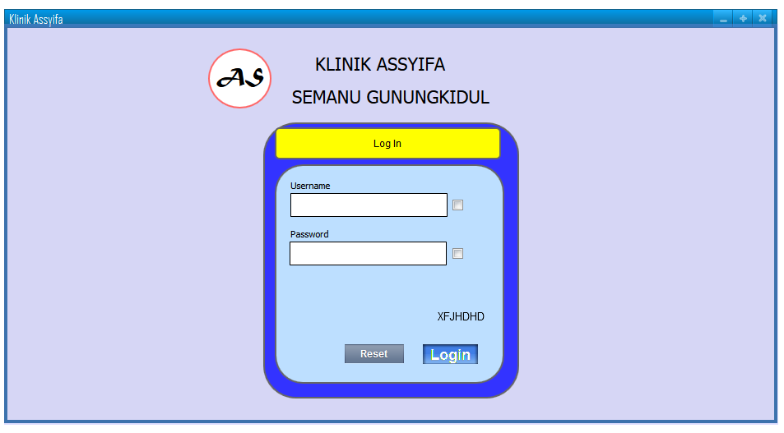

Gambar 4.2 Halaman login

1. Halaman menu

Halaman menu berfungsi untuk memilih menu yang akan di buka oleh admin ( pendaftaran rawat jalan, dokter, klinik, pengguna).

Tampilan halaman menu dapat dilihat seperti dibawah ini:

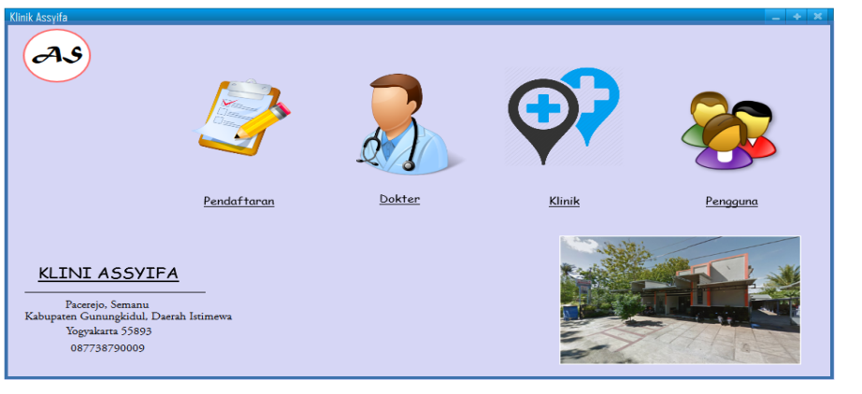

Gambar 4.3 Halaman menu

1. Halaman pendaftaran rawat jalan

Halaman pendaftaran rawat jalan berfungsi untuk memasukkan data-data pasien rawat jalan. Data-data tersebut terdiri dari (tanggal kunjungan, no rm, nama, tempat lahir, tanggal lahir, umur, alamat, jenis kelamin, pekerjaan, pendidikan, agama, status, no hp, klinik, dokter, dan keluhan). Setelah data diinput kemudian klik tombol “simpam” maka data pendftaran rawat jalan akan tersimpan.

Tampilan halaman pendaftaran rawat jalan dapat dilihat seperti dibawah ini:

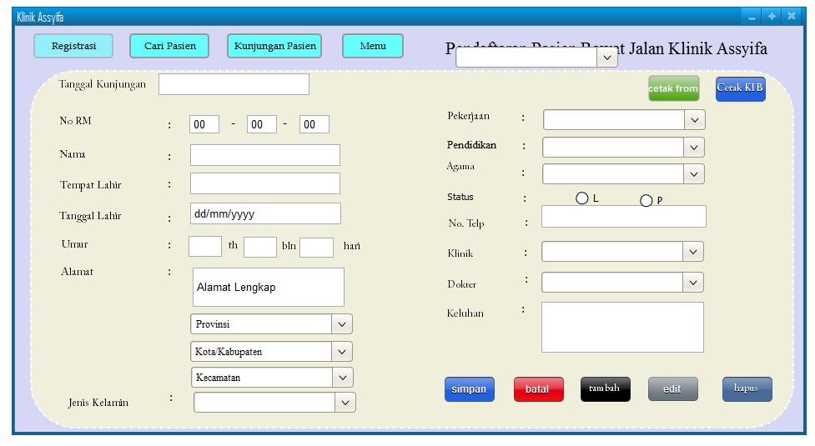

Gambar 4.4 Halaman pendaftaran rawat jalan

1. Halaman cetak from

Untuk halaman cetak from ini jika petugas selesai menginput data-data pasien rawat jalan kemudian diklin tombol “simpan” lalu klik tombol “cetak from”.

Tampilan halaman cetak form dapat dilihat seperti dibawah ini:

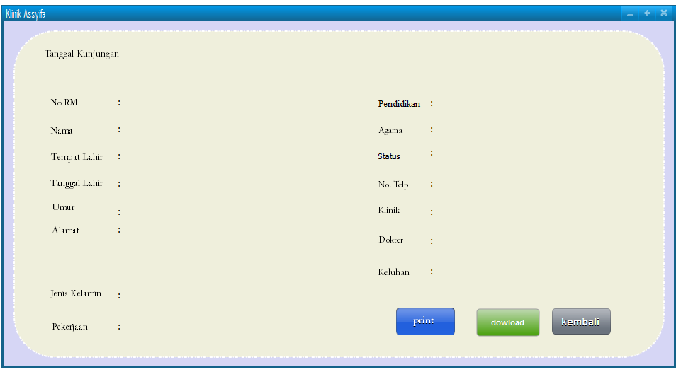

Gambar 4.5 Halaman cetak from

1. Halaman cetak kartu

Halaman cetak kartu berfungsi mencetak kartu berobat pasien (no rm, nama pasien, dan tanggal lahir), kemudian klik “print”.

Tampilan halaman cetak kartu dapat dilihat seperti dibawah ini:

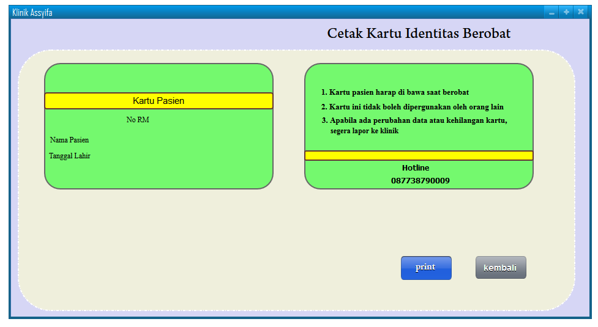

Gambar 4.6 Halaman cetak kartu

1. Halaman cari pasien

Halaman cari pasien berfungsi untuk mencari pasien yang sudah pernah berobat. Data-data yang di masukkan ( no rm, nama pasien, dan alamat). Setelah data diimput kemudian klik tombol “cari” dan akan muncul data pasien.

Tampilan halaman cari pasien dapat dilihat seperti dibawah ini:

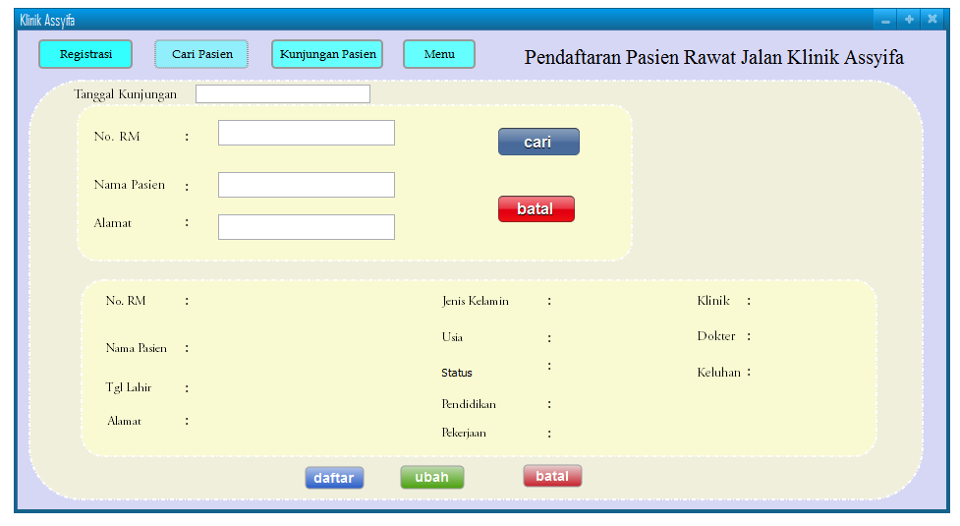

Gambar 4.7 Halaman cari pasien

1. Halaman ubah pasien

Halaman ubah pasien berfungsi untuk mengubah data pasien yang salah atau menambahan data pasien (no rm, nama pasien, tgl lahir, alamat, jenis kelamin, usia, status, pendidikan, pekerjaan, klinik, dokter, dan keluhan). Setelah data yang dirumah kemudian klik tombol “simpan”

Tampilan halaman ubah pasien dapat dilihat seperti dibawah ini:

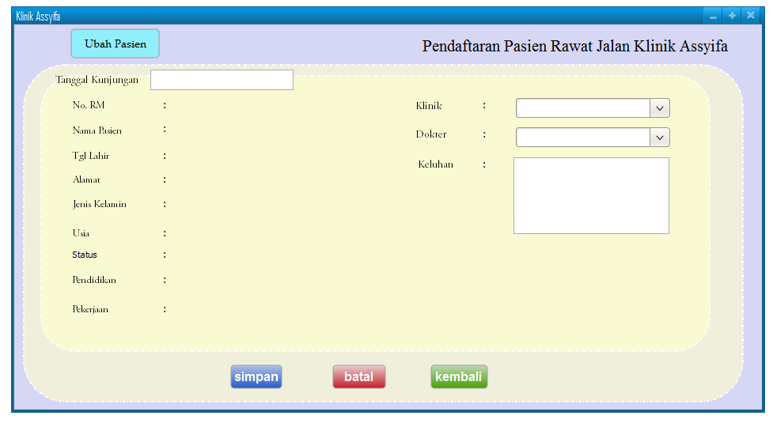

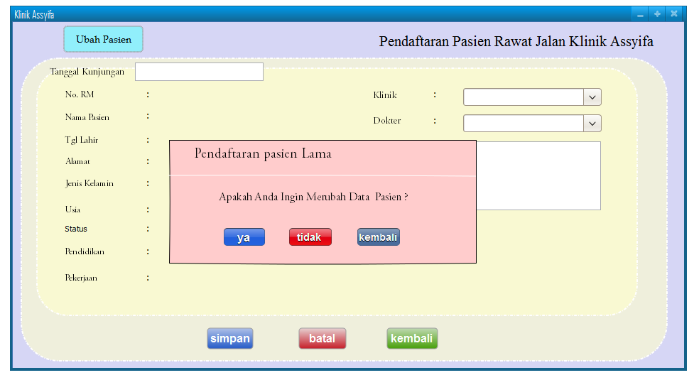

Gambar 4.8 Halaman ubah pasien

1. Halaman kunjungan pasien

Halaman kunjungan pasien berfungsi untuk melihat data kunjungan pasien pada datang yang diinginkan (tanggal kunjungan, provisi, kabupaten, kecamatan). Kemudian setelah input data klik tombol “cari” akan muncul data pasien sesuai tanggal kunjungan dan alamat.

Tampilan halaman ubah pasien dapat dilihat seperti dibawah ini:

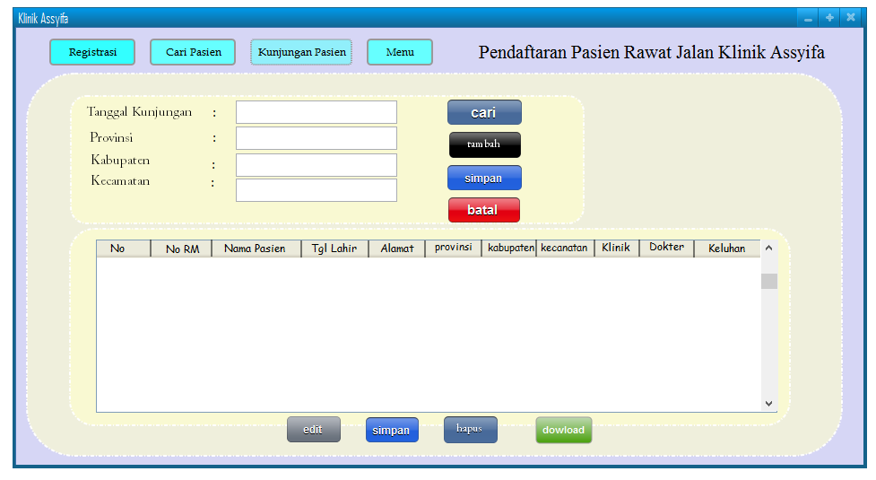

Gambar 4.9 Halaman kunjungan pasien

1. Halaman klinik

Halaman klinik berfungsi untuk mencari klinik dan menambahkan klinik ( id klinik, nama klinik). Jika ingin mencari klinik klik tombol “cari” dan untuk menambah klinik klik tombok “tambah” .

Tampilan halaman klinik dapat dilihat seperti dibawah ini:

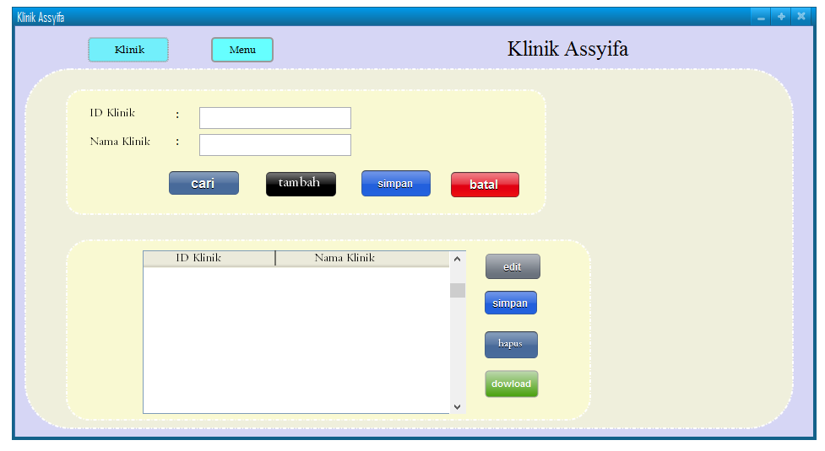

Gambar 4.10 Halaman klinik

1. Halaman dokter

Halaman dokter berfungsi untuk mencari dan menambahkan dokter ( id dokter, nama dokter, dan spesialis). Kemudian klik tombol “cari” untuk mencari data dokter dan klik tombol “tambah” untuk menambahkan data dokter.

Tampilan halaman dokter dapat dilihat seperti dibawah ini:

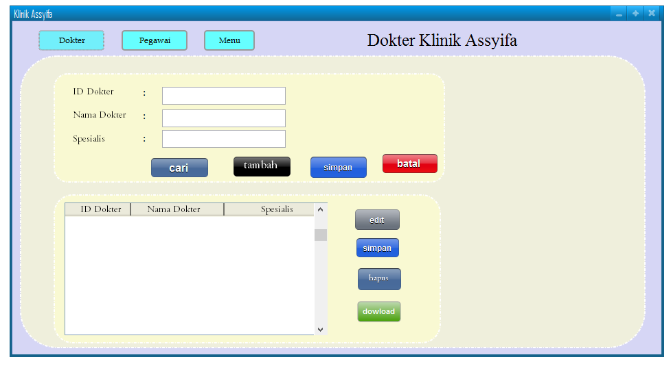

Gambar 4.11Halaman dokter

1. Halaman pegawai

Halaman pegawai berfungsi untuk mencari dan menambah data pegawai ( id pegawai, dan nama pegawai). Kemudian klik tombol “cari” untuk mencari dan akan muncul data pegawai yang dicari dan klik tombol “tambah” kan menambah data pegawai.

Tampilan halaman pegawai dapat dilihat seperti dibawah ini:

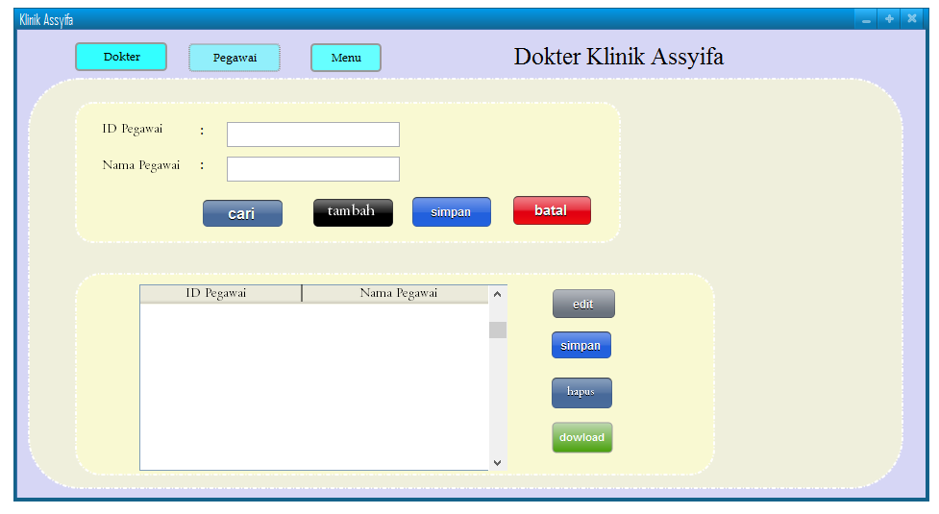

Gambar 4.12 Halaman pegawai

1. Halaman pengguna

Halaman pengguna berfungsi untuk menambah admin pengguna ( nama pengguna, dan password) kemudian klik tombok “tambah”

Tampilan halaman pengguna dapat dilihat seperti dibawah ini:

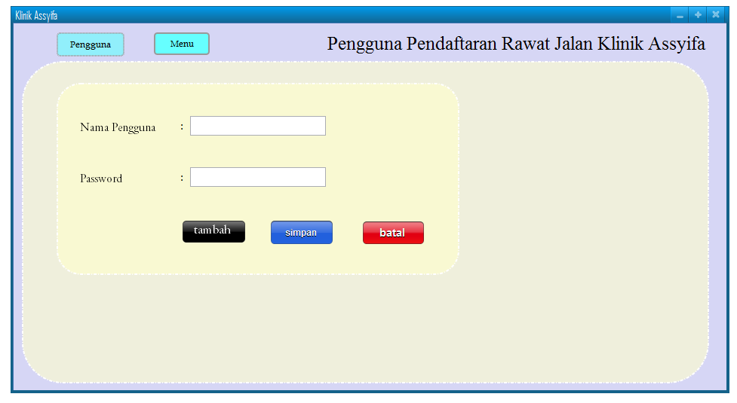

Gambar 4.13 Halaman pengguna

1. Implementasi perancangan form

Form Klinik Assyifa Semanu Gunung Kidul merupakan form utama yang digunakan untuk mengoperasikan aplikasi pendaftaran rawat jalan. Dalam merancang form menggunakan beberapa komponen yaitu

......

1. Fungsi queries
2. Pembahasan
3. Identifikasi data yang diperlukan untuk pembuatan aplikasi pendaftaran rawat jalan di Klinik Assyifa Semanu Gunung Kidul.

Pada proses identifikasi data yang diperlukan untuk membuat aplikasi pendaftaran rawat jalan di Klinik Assyifa Semanu Gunung Kidul dengan cara analisis. Analisis sistem dapat didefinisikan sebagai penguraian dari suatu sistem informasi untuk mengidentifikasikan dan mengevaluasi permasalahan-permalahan yang terjadi dan kebutuhan-kebutuhan, kesempatan-kesempatan, hambatan-hambatan yang terjadi dan kebutuhan-kebutuhan yang diharapkan sehingga dapat diusulkan pebaikan-perbaikan (jogiyanto,2005).

Dalam tahap sistem dapat langkah-langkah dasar yang harus dilakukan yaitu:

1. Identifikasi masalah

Mengidentifikasi (mengenal) masalah merupakan lamgkah pertama yang dilakukan dalam tahab analisis sistem. Masalah identifikasikan sebagai suatu pertanyaan yang diinginkan untuk dipecahkan. Masalah inilah yang menyebabkan sasaran dari sistem tidak dapat dicapai (jogiyanto,2005).

1. Kebutuan pengguna

Walaupun menganalisis kelemahan dan permasalahan yang terjadi merupakan tugas yang perlu, tetapi tugas ini saja belum cukup. Tugas lain dari sistem diperlukan sehubungan dengan sasaran utama sistem informasi, yaitu menyediakan informasi yang dibutuhkan bagi oara pemakainya (jogiyanto, 2005).

1. Analisis sistem yang sudah digunakan

Analisis sistem dilakukan dengan menganalisis masalah-masalah yang terjadi untuk dapat menemukan jawaban apa penyebab sebenarnya terjadi dari masalah yang timbul (jogiyanto, 2005).

Proses identifikasi untuk membuat program aplikasi pendaftaran rawat jalan di Klinik Assyifa Semanu Gunung kidul peneliti melakukan wawancara langsung kepada pemilik dan observasi. Hasil dari identifikasi menemukan masalah yaitu dalam mendaftar pasien rawat jalan menggunakan buku register dan setiap pasien menjadi pasien baru.

Hasil wawancara dan observasi rancangan aplikasi pendaftaran rawat jalan memberi pemecah masalah yang kemudian peneliti mamasuki tahap identifikasi kebutuhan pengguna. Pengguna membutuhkan aplikasi yang dapat menginput data pasien.

1. Data sosial pasien
2. Nomor rekam medis
3. Nama pasien
4. Tempat lahir
5. Tanggal lahir
6. Umur
7. Alamat
8. Jenis kelamin
9. Pendidikan
10. Pekerjaan
11. Status
12. Nomor hp
13. Data medis pasien
14. Data kunjungan
15. Keluhan
16. Membuat rancangan aplikasi rekam medis rawat jalan Klinik Assyifa Semanu Gunung Kidul

Menurut..........

Perancangan aplikasi pendaftaran rawat jalan Klinik Assyifa Semanu Gunung Kidul merupakan program komputer yang dirancang dan dibuat untuk mendaftar dan menginput identitas pasien rawat jalan. Data identitas pasien diperoleh langsung dari petugas pendaftaran melakukan wawancara pada pasien rawat jalan. Aplikasi pendaftaran rawat jalan ini mempermudah petugas pendaftaran dalam menginput dan mencari data pasien rawat jalan yang sedang berobat